**今日动态**

**2月9日 星期四 雨**

1. **入园情况：**

今日出勤人数23人，**袁艺晗、姜悦宸、李梦婉**三位小朋友请假，如果有孩子发烧或者感冒咳嗽的，为了所有孩子的健康着想，请大家让孩子恢复了或者在家观察一天再入园，非常感谢你们的理解与配合！

**2.区域游戏**

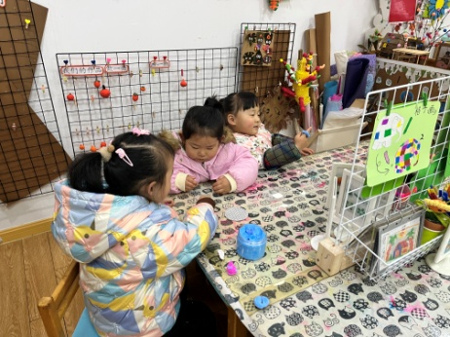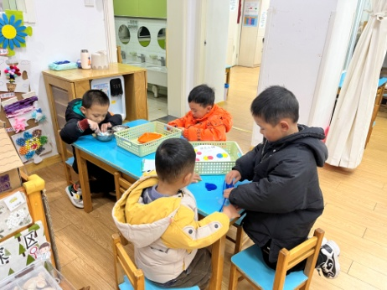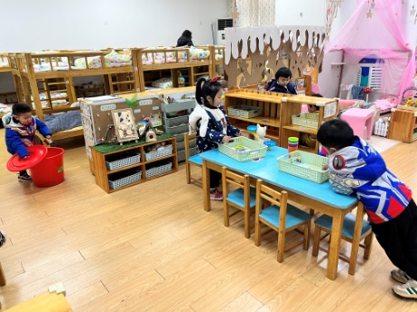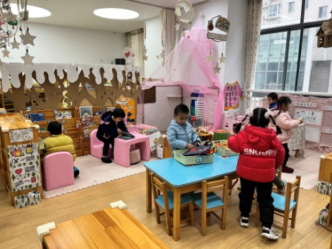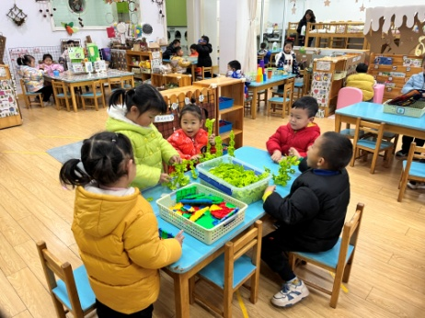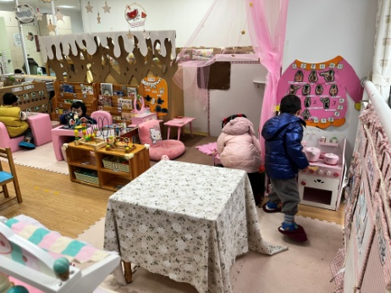

**3.集体活动：早睡早起身体好**

《早睡早起身体好》是一个健康活动，早睡早起是一种健康、科学的生活方式，这种生活方式能让我们的身体各个器官在固定的时段内有规律地得到休息和调整，从而保证我们身体的健康，本次活动主要通过一段视频来引导幼儿了解这一良好的生活方式，知道我们大家要养成早睡早起这一良好的习惯。

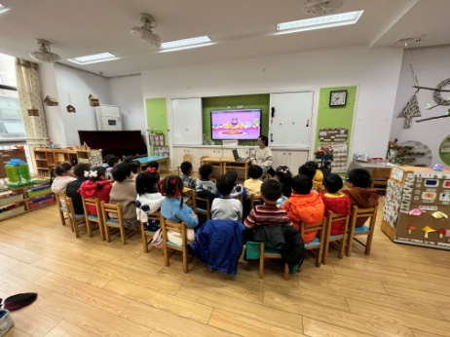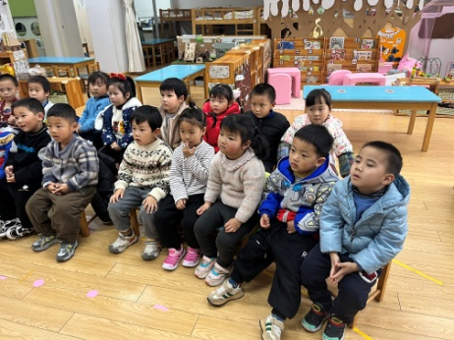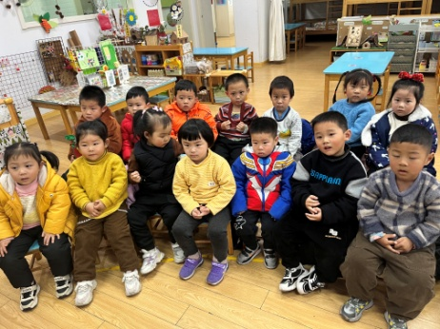

**4.早操**

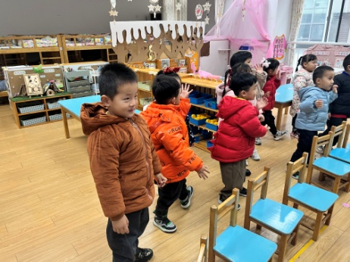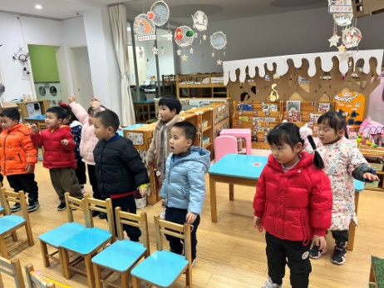

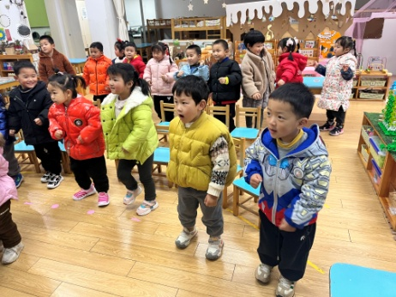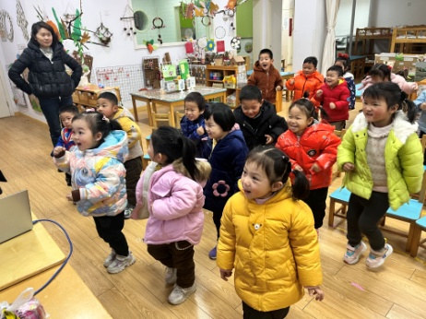

**5.生活活动**

今日菜谱：肉沫粉丝、番茄炒鸡蛋、生菜汤

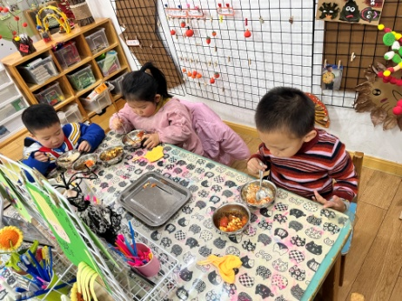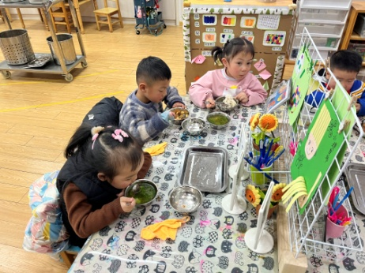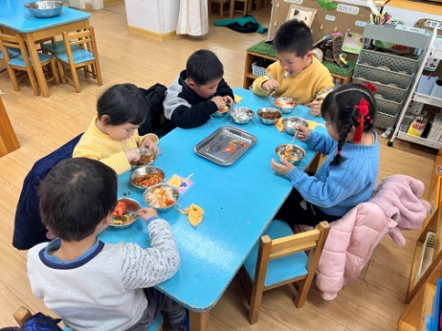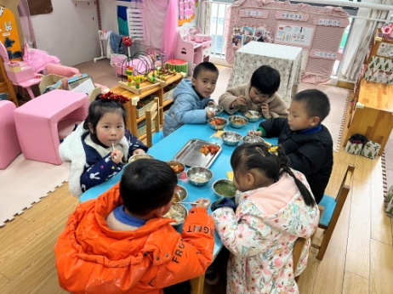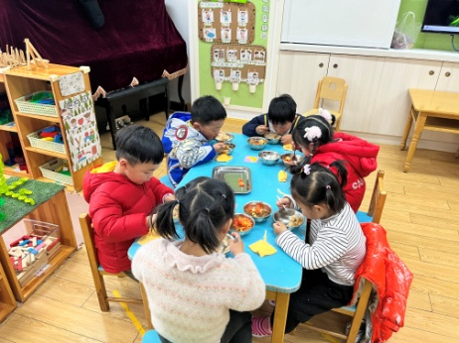

**6.温馨提示**

（1）如果有孩子发烧或者感冒嗽的，为了所有孩子的健康着想，请大家让孩子恢复了或者在家观察一天再入园，非常感谢你们的理解与配合！

（2）新学期宝宝们长大了，希望能养成早睡早起的好习惯，争取准时入园，不晚到。

（3）由于疫情，上学期带来的绿植和养的小动物基本都没有了。为了丰富自然角，请方便的家长为孩子带一盆绿植或带饲养的小动物，下周带入园即可，带来的绿植和小动物做好姓名标记。